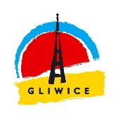
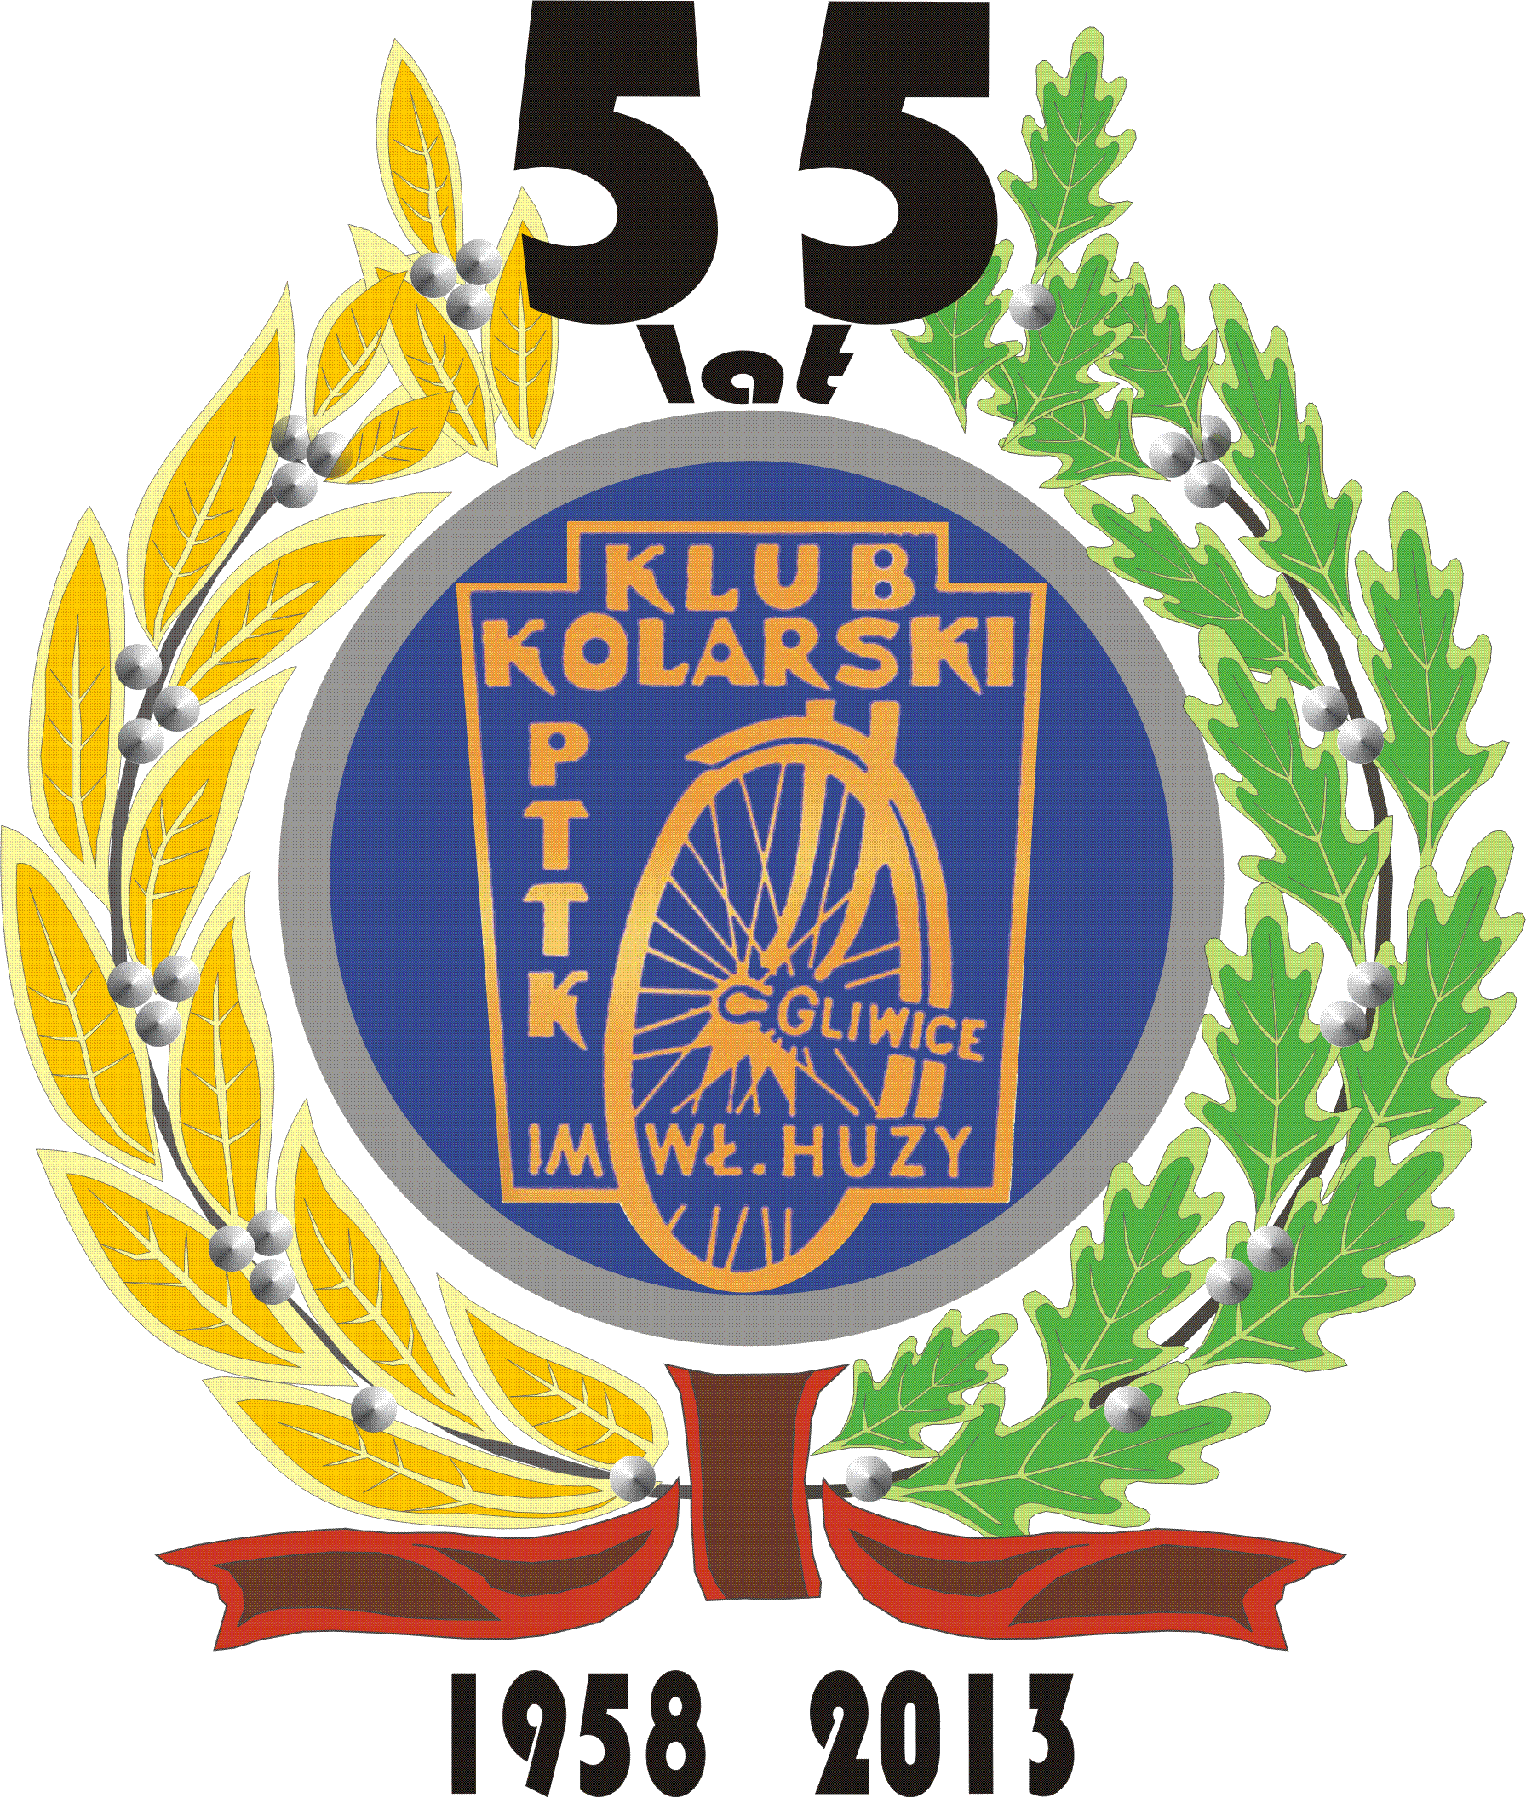
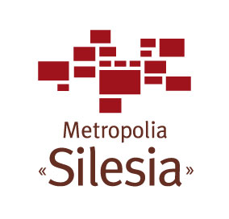


Regulamin Rajdu Rowerowego
55-lecia Turystycznego Klubu Kolarskiego PTTK im. Władysława Huzy w Gliwicach
Gliwice – Chorynskowice 11-12 maja 2013 r.

Impreza dofinansowana ze środków miasta Gliwice
1. Organizator:
Turystyczny Klub Kolarski PTTK im. Władysława Huzy w Gliwicach, 44-100 Gliwice, Rynek 11, tel. (32) 231 05 76.
Kierownictwo rajdu: Stanisław Radomski - tel. 32 332 46 93
Jarosław Szerszeń - tel. 32 230 20 54, 600 514 293

2. Cel imprezy:
Uczczenie 55 rocznicy powstania Turystycznego Klubu Kolarskiego im. Władysława Huzy w Gliwicach, popularyzacja turystyki kolarskiej, poznanie zabytków Ziemi Gliwickiej.

3. Wpisowe:
Wpisowe na rajd wynosi: dla dorosłych - 5,00 zł., dla młodzieży szkolnej - 3,00 zł.

4. Świadczenia:
Uczestnicy otrzymują metalową jubileuszową odznakę 55-lecia Klubu, samoprzylepną naklejkę rajdową, opracowanie obrazujące 55- letnią działalność Klubu oraz możliwość udziału w konkursach rajdowych z nagrodami.
Uczestnicy rajdu będą także mogli wziąć udział, po wcześniejszym zgłoszeniu za dodatkową opłatą w wysokości 5,00 zł., w jubileuszowym spotkaniu Klubu w dniu 12.05.2013 r.
Dla osób nie będących uczestnikami rajdu, a biorących udział tylko w jubileuszowym spotkaniu opłata wynosi 10,00 zł.

5. Zgłoszenia:
Uczestnicy tras jednodniowych zgłaszają swój udział na mecie rajdu.
Uczestnicy trasy dwudniowej z udziałem w jubileuszowym spotkaniu zgłaszają swój udział do dnia 15 kwietnia 2013 r. Zaproszenia na spotkanie otrzymają na mecie rajdu.
Dla uczestników rajdu z dalszych miejscowości organizator zarezerwował wstępnie noclegi w dniu 11/12 maja w Szkolnym Schronisku Młodzieżowym w Gliwicach. Uczestnicy chcący skorzystać z tego noclegu zgłaszają zapotrzebowanie na nocleg do 31 marca 2013 r. (termin ostateczny).
Zgłoszenia należy wysłać na adres: Turystyczny Klub Kolarski PTTK im. Władysława Huzy 44-100 Gliwice, Rynek 11.
Uczestnicy otrzymają potwierdzenie rezerwacji noclegu. Należność za noclegi płatna na miejscu.

6. Meta rajdu:
Zajazd „Strzecha Polska” w Chorynskowicach (przy drodze z Gliwic do Sośnicowic) w sobotę 11 maja w godz. 12.00-13.00.

7. Dojazd na metę:
Trasami dowolnymi lub trasą wyznaczoną ze wspólnym startem o godz. 9.00 z gliwickiego Rynku.

8. Program rajdu:
sobota 11 maja:
godz. 9.00 – wspólny wyjazd na metę rajdu z gliwickiego Rynku,
godz. 12.00 - 13.00 - przyjmowanie uczestników rajdu na mecie rajdu,
godz. 12.30 - udział w konkursach sprawnościowych oraz w konkursie specjalnym mającym wyłonić
uczestników, którzy najwięcej razy uczestniczyli w poprzednich imprezach Klubu im. Wł. Huzy (osobna klasyfikacja dla członków Klubu im. Wł. Huzy i osobna dla członków innych klubów). Uczestnicy tego konkursu składają sporządzony przez siebie wykaz imprez na mecie do godz. 13.00.
godz. 13.00 – krótkie przedstawienie 55-letniej działalności Klubu oraz prezentacja 65-letniego roweru marki Raleigh, na którym założyciel Klubu ppłk. Władysław Huza odbywał swoje wycieczki i wyprawy rowerowe, godz. 13.45 – wręczenie nagród i zakończenie imprezy,
niedziela 12 maja:
godz. 9.30 - rejestracja uczestników jubileuszowego spotkania
godz. 10.00 - jubileuszowe spotkanie z okazji 55-lecia Klubu (uczestnicy spoza Klubu im. Wł. Huzy tylko po wcześniejszym zgłoszeniu – nie dotyczy to osób zaproszonych przez Klub).

9. Ogólne warunki uczestnictwa:
W rajdzie może wziąć udział każdy turysta. Młodzież do lat 16 tylko pod opieką rodziców lub opiekunów.
Uczestnicy biorą udział w rajdzie na własną odpowiedzialność i są zobowiązani do przestrzegania przepisów ruchu drogowego i Karty Turysty. Zaleca się jazdę w kaskach.
Organizacja zgłaszająca jest odpowiedzialna za zachowanie się swoich uczestników oraz za ich
ubezpieczenie od następstw nieszczęśliwych wypadków.
Organizator nie bierze żadnej odpowiedzialności za wypadki powstałe w czasie trwania rajdu oraz
za szkody wynikłe w stosunku do uczestników rajdu i osób trzecich.
Komitet Organizacyjny Rajdu

